# BAB IV PERENCANAAN DAN ANALISA PERANCANGAN SISTEM

## Analisa Sistem

Tahap Analisa sistem adalah tahapan untuk menganalisa sistem lama ke sistem baru agar hasil yang di peroleh menjadi maksimal. Tugas paling penting dalam tahap ini adalah proses menemukan masalah dan menghasilkan alternatif pemecahan.

### Identifikasi Kebutuhan Perangkat Lunak

Perangkat lunak yang dibutuhkan untuk menjalankan sistem ini adalah:

Sistem operasi : Microsoft windows / Android

Text editor : visual studi code.

Web server : Apache (v.7).

Database server : MySQL

Browser : Google Chrome / Mozilla Firefox

### Identifikasi Kebutuhan Perangkat Keras

Perangkat keras yang digunakan untuk menjalankan sistem ini adalah:

Komputer / Tabelt.

Prosessor intel dual core / snapdragon seri 800.

RAM 2 Gb

LCD 12”/14”

Keyboard dan mouse

### Identifikasi Kebutuhan Fungsional

Tabel 4. 1. identifikasi kebutuhan fungsional

|  |  |
| --- | --- |
| **Aktor** | **Kebutuhan** |
| Admin | Mengelola data kategori |
| Mengelola data produk |

Tabel 4.1. identifikasi kebutuhan fungsional (lanjutan)

|  |  |
| --- | --- |
| **Aktor** | **Kebutuhan** |
| Admin | Mengelola data distributor |
| Mengelola data user |
| Melihat data inventory |
| Kasir | Mengelola data transaksi |
| Melihat data barang |
| Melihat Riwayat |
| Melihat inventory |

## Perancangan sistem

Sistem yang akan di kembangkan dalam penelitian ini adalah sistem penjualan kopi dan inventory berbasis website. Sistem ini akan di bangun dengan menggunakan framework Laravel 8 dan database MySQL. Berikut adalah diagram rancangan sistem:

### Usecase diagram



Gambar 4. 1. usecase diagram

### Scenario usecase diagram

Mengelola data kategori

Tabel 4. 2. Skenario Mengelola data kategori

|  |  |  |
| --- | --- | --- |
| Use case | Skenario usecase mengelola data kategori | |
| Aktor | Admin | |
| Pra kondisi | Admin login kedalam sistem, untuk mengelola data kategori | |
| Post kondisi | Data kategori terupdate | |
| deskripsi | Admin melakukan pengolahan data kategori untuk menghasilkan data kategori terupdate. | |
| Scenario utama | | |
| Aktor | | Sistem |
| 1. Klik menu kategori | | 1. Tampil data kategori |
| Scenario alternatif (tambah) | | |
| 1. Klik tambah | | 1. Tampil halaman form input |
| 1. Masukan data | | 1. Simpan data |
| Scenario alternatif (ubah) | | |
| 3. klik ubah | | 4. tampil halaman form input |
| 5. masukan data | | 6. ubah data |
| Scenario alternatif (hapus) | | |
| 3. klik hapus | | 4. tampi pesan konfirmasi |
| 5. klik ok | | 6. data terhapus |

Mengelola data produk

Tabel 4. 3. skenario mengelola data produk

|  |  |  |
| --- | --- | --- |
| Use case | Skenario usecase mengelola data produk | |
| Aktor | Admin | |
| Pra kondisi | Admin login kedalam sistem, untuk mengelola data produk | |
| Post kondisi | Data produk terupdate | |
| deskripsi | Admin melakukan pengolahan data produk untuk menghasilkan data produk terupdate. | |
| Scenario utama | | |
| Aktor | | Sistem |
| 1. Klik menu produk | | 1. Tampil data produk |
| Scenario alternatif (tambah) | | |
| 1. Klik tambah | | 1. Tampil halaman form input |
| 1. Masukan data | | 1. Simpan data |
| Scenario alternatif (ubah) | | |
| 3. klik ubah | | 4. tampil halaman form input |
| 5. masukan data | | 6. ubah data |
| Scenario alternatif (hapus) | | |
| 3. klik hapus | | 4. tampi pesan konfirmasi |
| 5. klik ok | | 6. data terhapus |
| Scenario alternatif (detail) | | |
| 3. klik detail | | 4. tampil detail produk |

Mengelola data distributor

Tabel 4. 4. skenario mengelola data distributor

|  |  |  |
| --- | --- | --- |
| Use case | Skenario usecase mengelola data distributor | |
| Aktor | Admin | |
| Pra kondisi | Admin login kedalam sistem, untuk mengelola data distributor | |
| Post kondisi | Data distributor terupdate | |
| deskripsi | Admin melakukan pengolahan data distributor untuk menghasilkan data distributor terupdate. | |
| Scenario utama | | |
| Aktor | | Sistem |
| 1. Klik menu distributor | | 1. Tampil data distributor |
| Scenario alternatif (tambah) | | |
| 1. Klik tambah | | 1. Tampil halaman form input |
| 1. Masukan data | | 1. Simpan data |
| Scenario alternatif (ubah) | | |
| 3. klik ubah | | 4. tampil halaman form input |
| 5. masukan data | | 6. ubah data |
| Scenario alternatif (hapus) | | |
| 3. klik hapus | | 4. tampi pesan konfirmasi |
| 5. klik ok | | 6. data terhapus |

Mengelola data user

Tabel 4. 5.skenario mengelola data user

|  |  |  |
| --- | --- | --- |
| Use case | Skenario usecase mengelola data user | |
| Aktor | Admin | |
| Pra kondisi | Admin login kedalam sistem, untuk mengelola data user | |
| Post kondisi | Data user terupdate | |
| deskripsi | Admin melakukan pengolahan data user untuk menghasilkan data user terupdate. | |
| Scenario utama | | |
| Aktor | | Sistem |
| 1. Klik menu user | | 1. Tampil data user |
| Scenario alternatif (tambah) | | |
| 1. Klik tambah | | 1. Tampil halaman form input |
| 1. Masukan data | | 1. Simpan data |
| Scenario alternatif (ubah) | | |
| 3. klik ubah | | 4. tampil halaman form input |
| 5. masukan data | | 6. ubah data |
| Scenario alternatif (hapus) | | |
| 3. klik hapus | | 4. tampi pesan konfirmasi |
| 5. klik ok | | 6. data terhapus |

Melihat data inventory

Tabel 4. 6.skenario melihat data inventory

|  |  |
| --- | --- |
| Use case | Skenario usecase melihat data inventory |
| Aktor | Admin |

Tabel 4. 6.skenario mengelola data inventory (lanjutan)

|  |  |  |  |
| --- | --- | --- | --- |
| Pra kondisi | Admin login kedalam sistem, untuk melihat data inventory | | |
| Post kondisi | Mendapatkan data inventory | | |
| deskripsi | Admin melihat data inventory untuk monitoring persediaan barang. | | |
| Scenario utama | | | |
| Aktor | | Sistem | |
| 1. Klik menu inventory | | 1. Tampil data inventory | |
| Scenario alternatif (cetak data) | | | |
| 1. Klik print | | | 1. Tampil modal form |
| 1. Masukan tanggal | | | 1. *printout* |

Mengelola data transaksi

Tabel 4. 7.skenario mengelola data transaksi

|  |  |  |
| --- | --- | --- |
| Use case | Skenario usecase mengelola data transaksi | |
| Aktor | Kasir | |
| Pra kondisi | Admin login kedalam sistem, untuk mengelola data transaksi | |
| Post kondisi | Data transaksi terupdate | |
| deskripsi | Admin melakukan pengolahan data transaksi untuk menghasilkan data transaksi terupdate. | |
| Scenario utama | | |
| Aktor | | Sistem |
| 1. Klik menu transaksi | | 1. Tampil data transaksi |

Tabel 4.7.skenario mengelola data transaksi (lanjutan)

|  |  |
| --- | --- |
| Scenario alternatif (tambah) | |
| 1. Masukan data |  |
| 1. Klik tambah | 1. Simpan data |
| Scenario alternatif (hapus semua) | |
| 3. klik hapus semua | 4. hapus semua transaksi |
| Scenario alternatif (cetak) | |
| 3. klik cetak | 4. tampi form modal |
| 5. masukan data | 6. simpan data |

Melihat data barang

Tabel 4. 8. skenario melihat data barang

|  |  |  |
| --- | --- | --- |
| Use case | Skenario usecase melihat data barang | |
| Aktor | Kasir | |
| Pra kondisi | Admin login kedalam sistem, untuk melihat data barang | |
| Post kondisi | Melihat data barang | |
| deskripsi | Admin meelihat data barang untuk monitoring data barang | |
| Scenario utama | | |
| Aktor | | Sistem |
| 1. Klik menu barang | | 1. Tampil data barang |
| Scenario alternatif (detail) | | |
| 1. Klik detail | | 1. Tampil detail barang |

Melihat data Riwayat

Tabel 4. 9. skenario melihat data Riwayat

|  |  |  |
| --- | --- | --- |
| Use case | Skenario usecase melihat data Riwayat | |
| Aktor | Kasir | |
| Pra kondisi | Admin login kedalam sistem, untuk melihat data Riwayat | |
| Post kondisi | Melihat data Riwayat | |
| deskripsi | Admin melihat data Riwayat | |
| Scenario utama | | |
| Aktor | | Sistem |
| 1. Klik menu Riwayat | | 1. Tampil data riwayat |
| Scenario alternatif (detail) | | |
| 1. Klik detail | | 1. Tampil detail riwayat |

### Activity diagram

1. *Activity diagram* Mengelola data kategori



Gambar 4. 2. Activity diagram Mengelola data kategori

1. *Activity diagram* Mengelola data produk



Gambar 4. 3. Activity diagram Mengelola data produk

1. *Activity diagram* Mengelola data distributor



Gambar 4. 4. Activity diagram Mengelola data distributor

1. *Activity diagram* Mengelola data user



Gambar 4. 5. Activity diagram Mengelola data user

1. *Activity diagram* Melihat data inventory



Gambar 4. 6. Activity diagram Melihat data inventory

1. *Activity diagram* Mengelola data transaksi



Gambar 4. 7. Activity diagram Mengelola data transaksi

1. *Activity diagram* Melihat data barang



Gambar 4. 8. Activity diagram Melihat data barang

1. *Activity diagram* Melihat Riwayat



Gambar 4. 9. Activity diagram Melihat Riwayat

1. *Activity diagram* Melihat inventory



Gambar 4. 10. Activity diagram Melihat inventory

### Sequence diagram

1. *Sequence diagram* Mengelola data kategori



Gambar 4. 11. Sequence diagram Mengelola data kategori

1. *Sequence diagram* Mengelola data produk



Gambar 4. 12. Sequence diagram Mengelola data produk

1. *Sequence diagram* Mengelola data distributor



Gambar 4. 13. Sequence diagram Mengelola data distributor

1. *Sequence diagram* Mengelola data user



Gambar 4. 14. Sequence diagram Mengelola data user

1. *Sequence diagram* Melihat data inventory



Gambar 4. 15. Sequence diagram Melihat data inventory

1. *Sequence diagram* Mengelola data transaksi



Gambar 4. 16. Sequence diagram Mengelola data transaksi

1. *Sequence diagram* Melihat data barang



Gambar 4. 17. Sequence diagram Melihat data barang

1. *Sequence diagram* Melihat Riwayat



Gambar 4. 18. Sequence diagram Melihat Riwayat

1. *Sequence diagram* Melihat inventory



Gambar 4. 19. Sequence diagram Melihat inventory

### Design database

Tabel employee

Tabel 4. 10. Tabel employee

|  |  |  |  |  |
| --- | --- | --- | --- | --- |
| # | COLUMN | TYPE | VALUE | DESC |
| 1 | id | int | 11 | * |
| 2 | username | varchar | 20 | - |
| 3 | password | varchar | 50 | - |
| 4 | akses | enum | - | - |
| 5 | status | enum | - | - |

Tabel kategori

Tabel 4. 11. Tabel kategori

|  |  |  |  |  |
| --- | --- | --- | --- | --- |
| # | COLUMN | TYPE | VALUE | DESC |
| 1 | id | int | 11 | * |
| 2 | kategori | varchar | 20 | - |

Table transaksi

Tabel 4. 12. Table transaksi

|  |  |  |  |  |
| --- | --- | --- | --- | --- |
| # | COLUMN | TYPE | VALUE | DESC |
| 1 | id | int | 11 | * |
| 2 | customer | varchar | 30 | - |
| 3 | no_meja | int | 11 | - |
| 4 | id_kasir | int | 11 | ** |
| 5 | status | enum | - | - |

Table detail transaksi

Tabel 4. 13. Table detail transaksi

|  |  |  |  |  |
| --- | --- | --- | --- | --- |
| # | COLUMN | TYPE | VALUE | DESC |
| 1 | id | int | 11 | * |
| 2 | id_transaksi | int | 11 | ** |
| 3 | id_produk | int | 11 | ** |
| 4 | qty | int | 11 | - |
| 5 | keterangan | varchar | 20 | - |
| 6 | total | int | 16 | - |

Table produk

Tabel 4. 14. Table produk

|  |  |  |  |  |
| --- | --- | --- | --- | --- |
| # | COLUMN | TYPE | VALUE | DESC |
| 1 | id | int | 11 | * |
| 2 | id_kategori | int | 11 | ** |
| 3 | produk | varchar | 30 | - |
| 4 | status | enum | - | - |
| 5 | ket | varchar | 30 | - |
| 6 | harga | int | 16 | - |

Table audit

Tabel 4. 15. Table audit

|  |  |  |  |  |
| --- | --- | --- | --- | --- |
| # | COLUMN | TYPE | VALUE | DESC |
| 1 | id | int | 11 | * |
| 2 | id_barang | int | 11 | ** |
| 3 | id_admin | int | 11 | ** |
| 4 | qty | int | 11 | - |
| 5 | satuan | varchar | 10 | - |

Table barang

Tabel 4. 16. Table barang

|  |  |  |  |  |
| --- | --- | --- | --- | --- |
| # | COLUMN | TYPE | VALUE | DESC |
| 1 | id | int | 11 | * |
| 2 | nama | varchar | 30 | - |

Table distributor

Tabel 4. 17. Table distributor

|  |  |  |  |  |
| --- | --- | --- | --- | --- |
| # | COLUMN | TYPE | VALUE | DESC |
| 1 | id | int | 11 | * |
| 2 | distributor | varchar | 30 | - |
| 3 | notelp | varchar | 16 | - |
| 4 | alamat | varchar | 100 | - |

Tabel barang masuk

Tabel 4. 18. Tabel barang masuk

|  |  |  |  |  |
| --- | --- | --- | --- | --- |
| # | COLUMN | TYPE | VALUE | DESC |
| 1 | id | int | 16 | * |
| 2 | id_barang | int | 16 | ** |
| 3 | id_distributor | int | 16 | ** |
| 4 | qty_masuk | int | 16 | - |
| 5 | harga_dist | int | 16 | - |
| 6 | status | enum | - | - |
| 7 | satuan | varchar | 10 | - |

Table Riwayat

Tabel 4. 19. Table Riwayat

|  |  |  |  |  |
| --- | --- | --- | --- | --- |
| # | COLUMN | TYPE | VALUE | DESC |
| 1 | id | int | 11 | * |
| 2 | id_transaksi | int | 11 | ** |
| 3 | id_kasir | int | 11 | ** |
| 4 | kerangan | varhcar | 255 | - |
| 5 | warna | enum | - | - |

### Desain tampilan

Halaman login

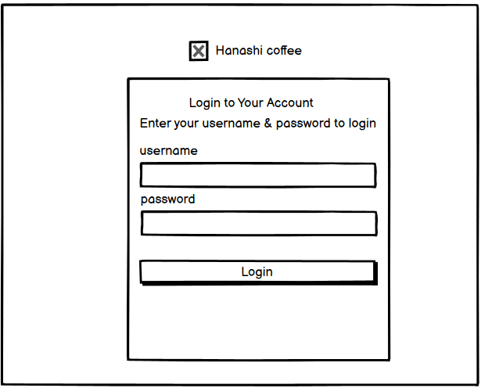

Gambar 4. 20. Halaman login

Halaman utama

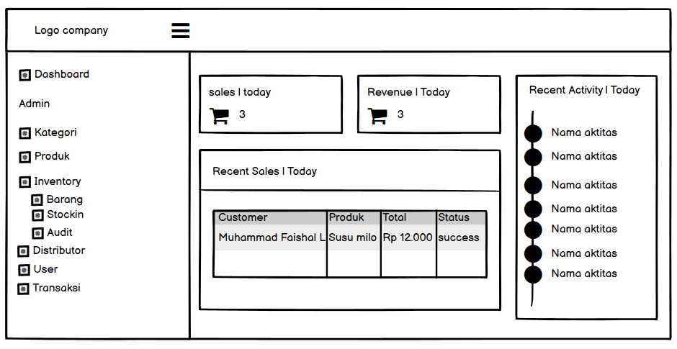

Gambar 4. 21. Halaman utama

Halaman kategori

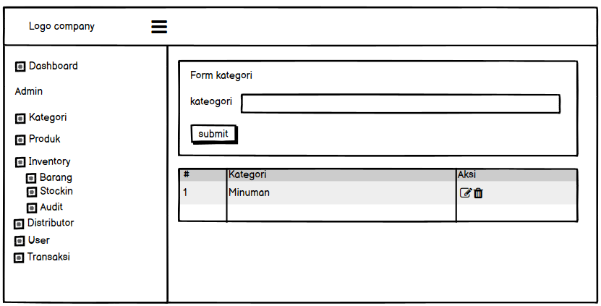

Gambar 4. 22. Halaman kategori

Halaman produk

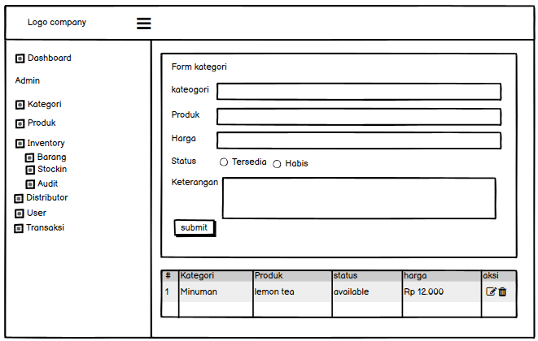

Gambar 4. 23. halaman produk

Halaman barang

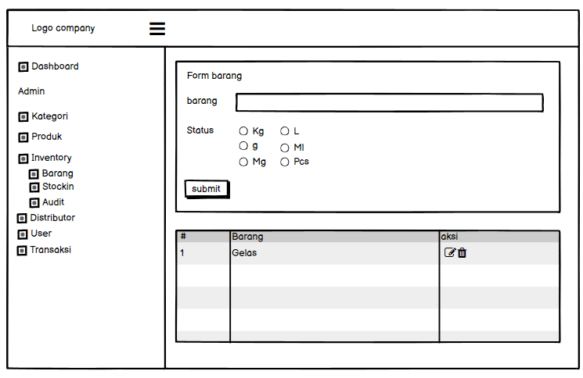

Gambar 4. 24. Halaman barang

Halaman stockin

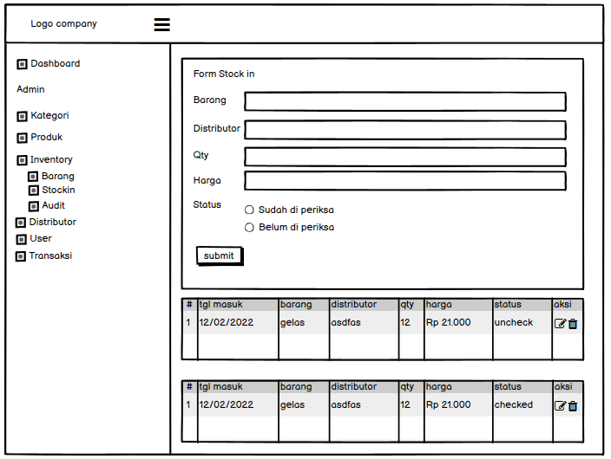

Gambar 4. 25. Halaman stockin

Halaman audit

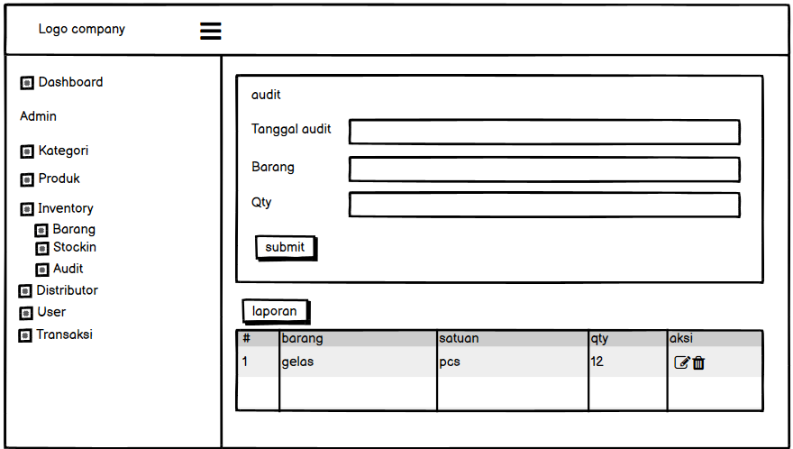

Gambar 4. 26. halaman audit

Halaman distributor

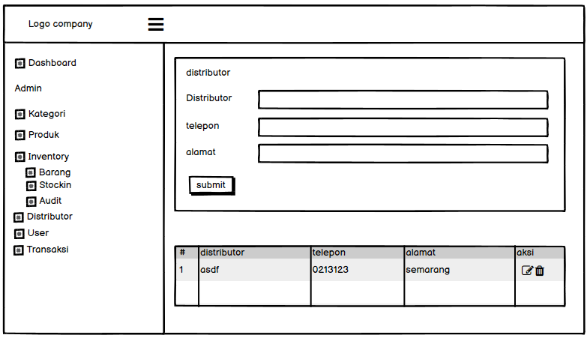

Gambar 4. 27. Halaman distributor

Halaman user

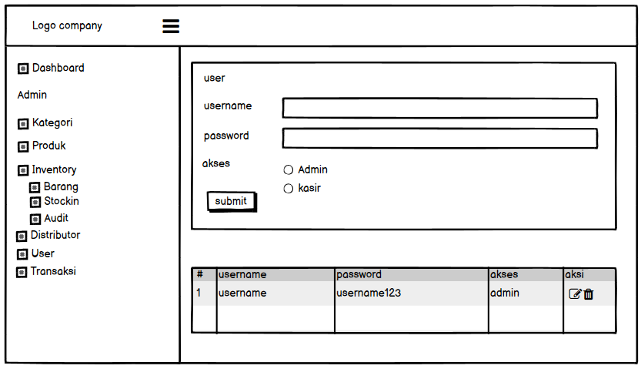

Gambar 4. 28. halaman user

Halaman transaksi

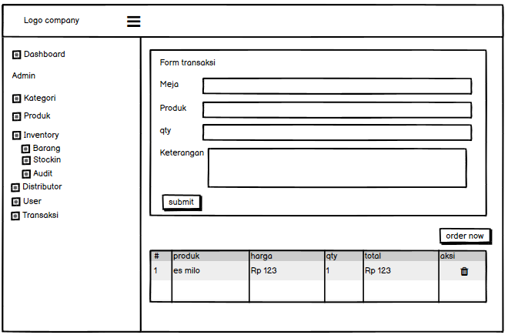

Gambar 4. 29. Halaman transaksi